Zápis
z 8. zasadnutia členov RC Nitra dňa 24. októbra 2016 v Kultúrnom centre Zobor

Prítomní : R. Plevka, I. Košalko, D. Hetényi, A. Tóth, M. Waldner, D. Peskovičová, Ľ. Holejšovský, L. Tatar, L. Hetényi, G. Tuhý, J. Stoklasa, L. Gáll

Výmenní študenti : Andres CORTES Manriquez, Raphael Schmidt Van Den Eeden Leite, Ana Laura Magana,

Ospravedlnení :
M. Svoreň, P. Oravec, R. Bulla, V. Miklík, P. Gallo, P. Graffenau, P. Szabo, K. Lacko – Bartoš, L. Hetényi, E. Oláh, J. Dóczy, J. Jakubička, A. Havranová

- V úvode asistent guvernéra R. Plevka odovzdal prezidentom RC Nové Zámky a RC Nitra Cenu za rozvoj klubov udelenú prezidentom RI 2015/2016 K. R.Ravindranom.
- Prezident RC Nitra odovzdal Ľ. Holješovskému Diplom za obetavú prácu pre rotariánske idey udelenú guvernérom RI District 2240 za roky 2015/2016
- D.Hetényi, sekretár RC Nitra privítal okrem členom RC Nitra hostí z RC Harmony Nitra. RC Nové Zámky a RC Banská Bystrica na prednáške a ďalších prítomných. J. Karpiša Zlé peniaze. Prednáška zaujala cca 40 prítomných, na prednášateľa sa obrátili viacerými otázkami. Ďakujeme D. Hetényimu za prípravu a organizáciu prednášky.

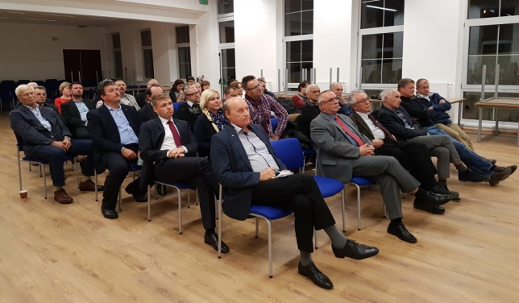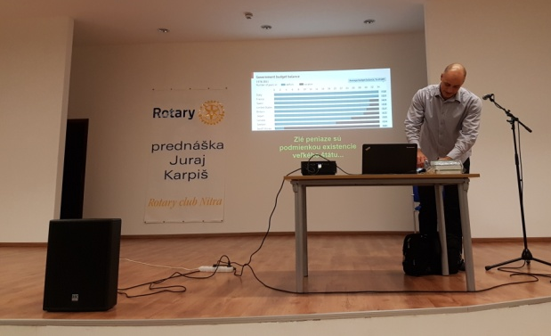
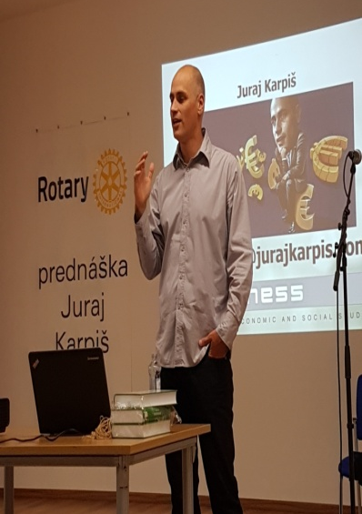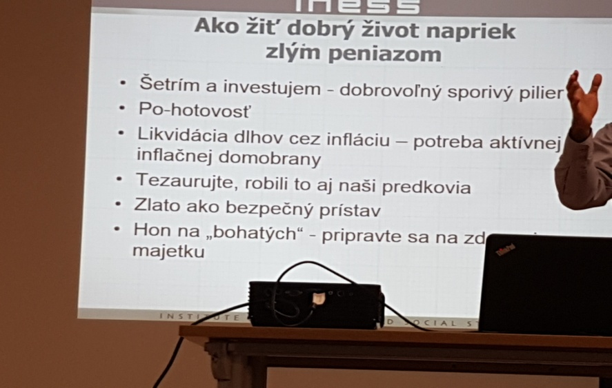

- Pripomínam oslavu jubilea Karola Pietu a posedenie Rotary klubu Nitra, jeho priateľov a iných klubov u Milana W. v Topolčiankach – 16.11.2016 o 18:30. Plánujeme koštovku nových vín a pohostenie. Predpokladaná cena – 20 Euro.. Pre registráciu seba a svojho sprievodu sa registrujete tu:
https://goo.gl/forms/PeKWVIU85PTdHgOq1
- Budúci týždeň, 31. októbra 2016 klub nebude. V utorok je Sviatok všetkých svätých. Stretneme sa až 7. novembra 2016.

Ladislav Gáll, prezident Rotary club Nitra 2016/2017

